Kwartaalmailing van De Zaanse Regenboog nr. 3 – januari 2019
U ontvangt deze mail om u te informeren over de diverse LHBTI activiteiten in Zaanstad. De Zaanse Regenboog inventariseert en publiceert de diverse LHBTI activiteiten van de verschillende Zaanse organisaties.
De Zaanse Regenboog – Zaanstad Roze heeft een facebookpagina. Kijk eens naar de pagina en ga deze volgen, zeker als u op de hoogte wilt blijven van de diverse Zaanse activiteiten voor de LHBTI+ gemeenschap. Wilt u ook de kwartaalmailing ontvangen, heeft u foto’s, nieuws of aankondigingen. De Zaanse Regenboog is ook bereikbaar via de mail: dezaanseregenboog@gmail.com
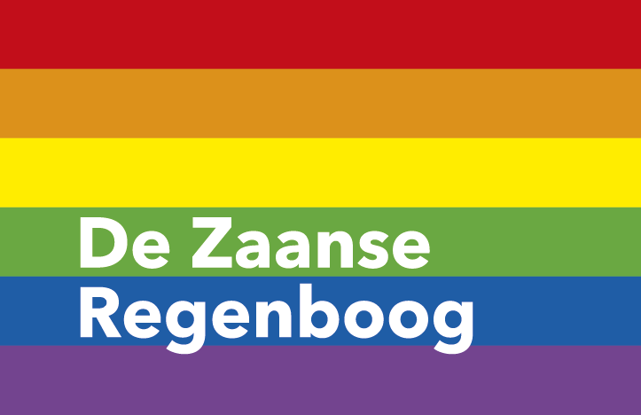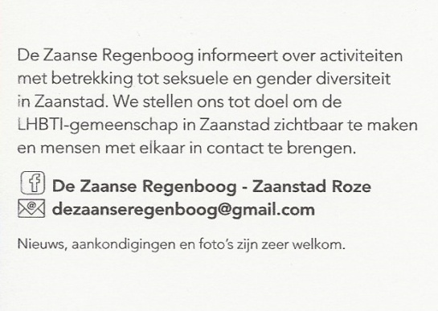
In Zaanstad vinden o.a. de volgende (LHBTI) activiteiten plaats:
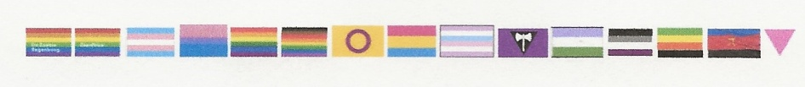
De Regenboog Salon organiseert maandelijks een gezellige ontmoetingsmiddag bij het Erasmushuis. Voor iedereen die open staat voor anderen, straight of LHBTI (lesbisch, homoseksueel, biseksueel, transgender en interseksueel). Elke 2e maandagmiddag van de maand van 15.00 tot 17.30 uur. Op 14 januari, 11 februari en 11 maart. Entree gratis. Erasmushuis, Noorderven 79, 1504 AL Zaandam De Regenboog Salon is ook bereikbaar via telefoon en mail: 075-6512000 of receptieerasmushuis@evean.nl
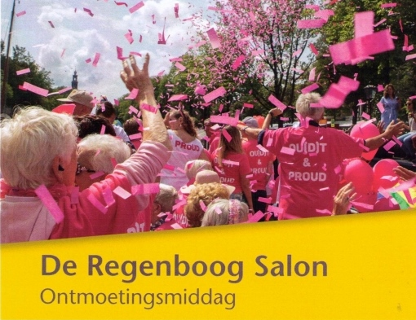

Regenboog Saenden organiseert 4 donderdagochtenden per jaar een inloop/activiteit met koffie en thee. Daarnaast 4 middagen een middag met een optreden of andere leuke activiteit. Voor LHBTI (lesbisch, homoseksueel, biseksueel, transgender en interseksueel) en iedereen die open staat voor anderen.
Woensdag 16 januari is de Regenboog Saenden middag met een spetterend optreden van De Stiletto’s. De zusjes Amy Huiswijn, Rachel BeauJolie en Charité La Bustier komen in Zorgcirkel Saenden de boel op stelten zetten. Van 14.30 tot 16.00/16.30 uur. Entree met Zorgcirkelpas € 3,50 - zonder Zorgcirkelpas € 4,50 (prijs incl. drankje).
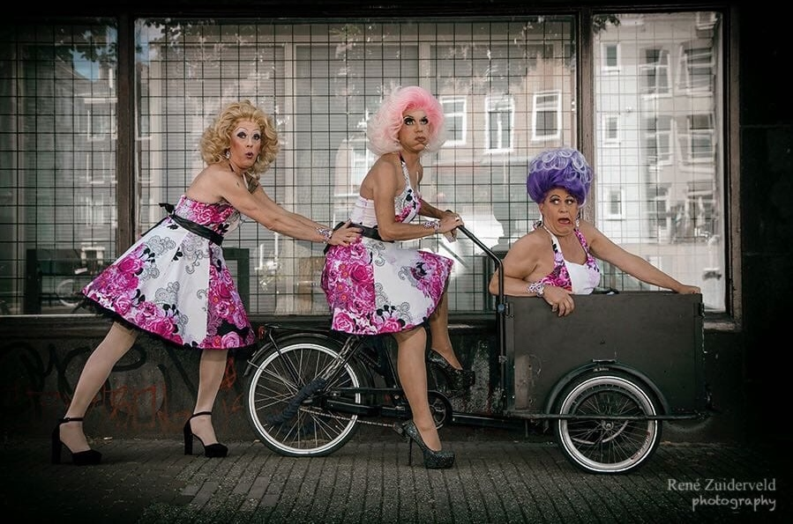
7 Maart is de inloopochtend Mens Durfteleven van 10.30 – 11.30 uur. Met liedjes van Wim Sonneveld. Entree gratis.
Op 31 maart zal de Transgendervlag bij Zorgcirkel Saenden in top hangen. 31 Maart is de Internationale Dag van Transgendervisibiliteit alias The International Transgender Day of Visibility, om mensen bewust te maken van de discriminatie waar transgenders wereldwijd mee te maken hebben.

Dinsdag 20 november was de jaarlijkse Internationale Transgender Gedenkdag alias Transgender Day of Remembrance (TDoR). Op deze dag wordt stilgestaan bij de honderden mensen die zijn vermoord als gevolg van transfobie en aandacht gevraagd voor het geweld tegen transgenders. Zorgcirkel Saenden heeft uit solidariteit en betrokkenheid op TDoR de Transgendervlag halfstok gehangen (zie foto). Dit zal Zorgcirkel Saenden elk jaar op 20 november blijven doen. Op 11 oktober, Coming Out Day, hangt de Regenboogvlag al sinds 2017 in top bij Zorgcirkel Saenden.
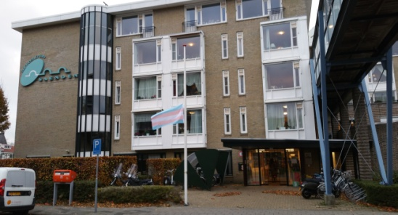
20 november 2018 - De Transgendervlag halfstok bij Zorgcirkel Saenden op Internationale Transgender Gedenkdag

Zorgcirkel Saenden, Nova Zembla 2, 1506 VD Zaandam Regenboog Saenden is ook bereikbaar via telefoon en mail: 088 55 91 400 receptie.saenden@zorgcirkel.com
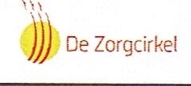

Café Pride organiseert bijeenkomsten in Purmerend en Wormerveer voor mensen met een beperking die daarnaast lesbisch, homo, biseksueel, transgender, queer of anders(+) zijn.
De bijeenkomsten zijn in Wormerveer op de 3e zaterdag van de maand. De eerstvolgende data in Wormerveer zijn: 19 januari, 16 februari en 16 maart. Vaak met een speciaal thema. Van 13.00 tot 16.00 uur.
In Wormerveer vindt de bijeenkomst van Café Pride plaats in: De Groote Weiver, Industrieweg 1A, 1521 NA Wormerveer
In Purmerend vindt de bijeenkomst van Café Pride plaats op de 1e zondag van elk kwartaal. De eerstvolgende op zondag 6 januari vanaf 13:30 uur. Deze vindt plaats in: Brownies&downieS, Koemarkt 34, 1441 DD Purmerend
Café Pride is gratis toegankelijk, drankjes zijn voor eigen rekening.
Café Pride is ook bereikbaar via telefoon en mail: 0299-412812 cafepride@odion.nl Kijk voor meer informatie op: www.facebook.nl/cafépride
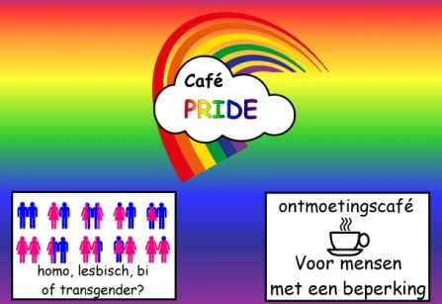

Zaanse Regenboog Dames,
Een vrijwilligersorganisatie die damesuitjes organiseert voor regenboogdames (Bi-vrouwen, lesbische en transgender-vrouwen of als je moeder bent van LHBTI kinderen ben je ook welkom) in de Zaanstreek. De website van de Zaanse Regenboog Dames; https://heidifranciscakok.wixsite.com/zaanseregenboogdames Het is echt alleen voor de dames, vandaar dat het een besloten groep is en alleen dames lid zijn van deze groep. Ook bereikbaar via de facebookpagina: Zaanse Regenboog Dames
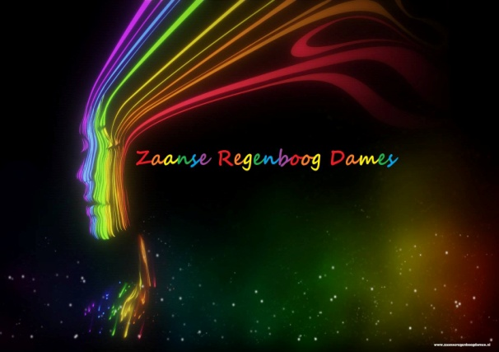

Het roze olifantje Dames diner Club
De Dames van het roze olifantje gaan 9 februari eten in Restaurant Portofino te Zaandam.
Je kunt je opgeven bij Het roze olifantje Dames diner club. Ladies only. (Tot 10 januari opgeven via facebook)

“We zijn een spontaan ontstaan vrouwen clubje, die eens in de twee maanden in en rond Zaandam uit eten gaan. Steeds in een ander restaurant. De vrouwen die dat leuk vinden kunnen lid worden van Het roze olifantje Dames diner club en zich daar opgeven voor het etentje.
En we hopen in de toekomst ook andere dingen te gaan doen. Het aantal vrouwen wat nu stabiel meegaan is rond de tien dus erg leuk. Gewoon gezellig samen eten en daardoor elkaar leren kennen”.

Bereikbaar via de facebookpagina: Het roze olifantje Dames diner Club

Bureau Discriminatiezaken Zaanstreek/Waterland
Het Bureau Discriminatiezaken Zaanstreek/Waterland is een onafhankelijke organisatie die werkt aan het voorkomen en bestrijden van discriminatie (sekse, afkomst, leeftijd, handicap, seksuele gerichtheid etc.) Iedereen kan bij ons terecht voor steun en advies bij alle vormen van discriminatie en ongelijke behandeling.
We behandelen en registreren individuele klachten, doen onderzoek, organiseren preventieve projecten, geven voorlichting en trainingen en adviseren organisaties op het gebied van antidiscriminatiebeleid en gelijke behandeling.

Adressen

Zaandam Maandag, woensdag en vrijdag inloopspreekuur tussen 11:00-14:00 uur. Botenmakersstraat 42
1506 TE Zaandam
tel: 075-6125696
info@bdzaanstreek.nl

Purmerend Dinsdag en donderdag inloopspreekuur tussen 11:00-14:00 uur. p/a Bibliotheek Waterland
Waterlandlaan 40
1441 MP Purmerend
tel: 06-128 00 017
info@bdwaterland.nl

Gemeente Zaanstad - Zaanstad Regenboogstad
Zaanstad is sinds 2015 Regenboogstad. De afgelopen drie jaar zijn hier meer activiteiten voor Lesbische, Homoseksuele, Biseksuele, Transgender en Interseksuele inwoners (LHBTI) ontplooit dan ooit tevoren. Deze activiteiten varieerden van het uithangen van de Regenboogvlag op Coming-Outdag tot themavoorstellingen op Zaanse scholen om (seksuele) diversiteit zichtbaar en bespreekbaar te maken. Van ‘roze’ activiteiten in lokale verzorgingstehuizen tot LHBTI-films in het filmtheater. Van de aanleg van een Regenboogzebrapad in het stadshart tot het organiseren van een jaarlijkse Paarse Vrijdag, waarmee een groeiend aantal scholen trans- en homofobie probeert tegen te gaan. In het stadhuis zijn genderinclusieve toiletten en ook op de website van Zaanstad is er aandacht voor LHBTI’s.
De gemeente zet zich in om de veiligheid, zichtbaarheid, weerbaarheid en sociale acceptatie van LHBTI-inwoners te vergroten en houdt in haar beleid rekening met de verschillen tussen de mensen, bijvoorbeeld in sekse, cultuur, fysieke mogelijkheden, leeftijd of seksuele diversiteit. Dit betekent ook dat discriminatie en intolerantie actief worden bestreden.
Wij zetten ons in voor een samenleving in Zaanstad, waarin je kunt zijn wie je bent, ongeacht je afkomst, religie, gender of seksuele geaardheid. Iedereen heeft gelijke kansen in Zaanstad.
En nu dus deze expositie in de hal van het gemeentehuis. Grofweg een eeuw LHBTI-geschiedenis samengepakt in 24 vitrines. Centraal in de expositie staat het ‘schandaalboek’ Pijpelijntjes van Jacob Israël de Haan.
De expositie is te zien tot vrijdag 22 februari 2019.
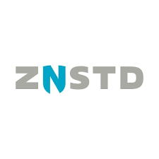

Internationale Dag van Transgendervisibiliteit - 31 Maart
De Internationale Dag van Transgendervisibiliteit alias The International Transgender Day of Visibility is een dag om mensen bewust te maken van de discriminatie waar transgenders wereldwijd mee te maken hebben. De dag vindt sinds 2009 jaarlijks plaats op 31 maart.
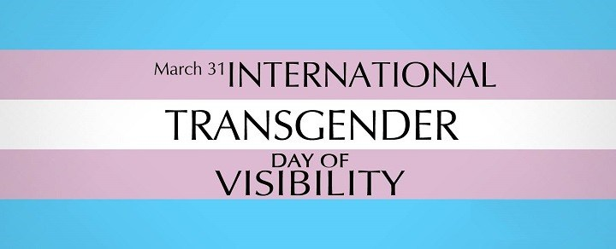

T-shirts ZaanPride en De Zaanse Regenboog, nieuw en te koop
€ 15,00
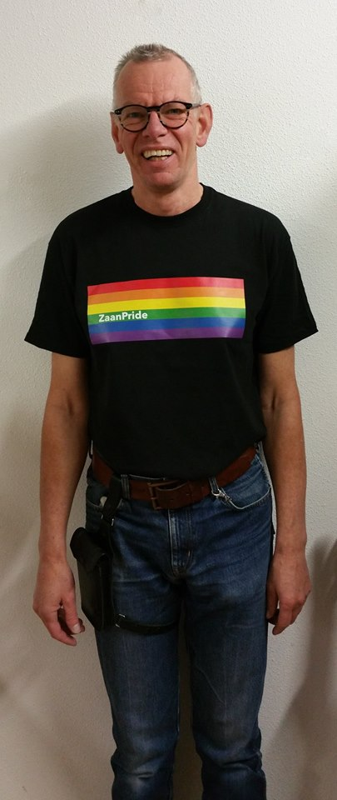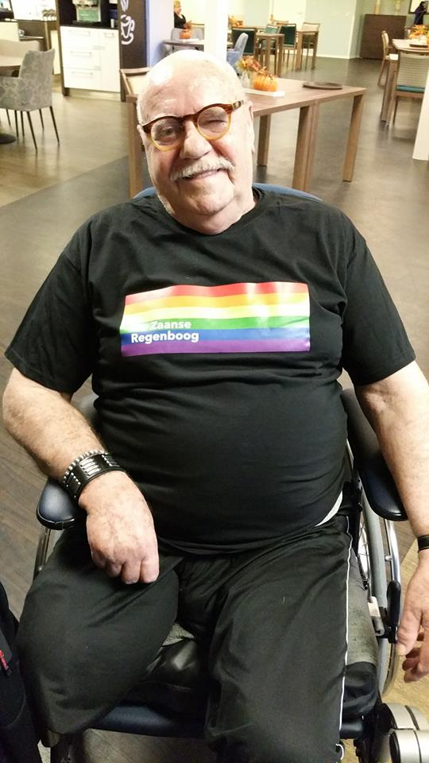
Arnold met het ZaanPride T-shirt en Joop met het Zaanse Regenboog T-shirt.

Wilt u op de hoogte blijven van de activiteiten in Zaanstad: volg De Zaanse Regenboog – Zaanstad Roze op facebook.
De Zaanse Regenboog is ook bereikbaar via de mail: dezaanseregenboog@gmail.com
Het komend kwartaal kunt u De Zaanse Regenboog o.a. ontmoeten tijdens de activiteiten in het Erasmushuis en Zorgcirkel Saenden.

Agenda januari t/m maart
6 januari | Café Pride, Purmerend. http://zonderstempel.coc.nl/cafe-pride-2/
14 januari | De Roze Salon, Erasmushuis, Zaandam. https://www.evean.nl/locatie/erasmushuis
16 januari | De Stiletto’s, Zorgcirkel Saenden, Zaandam. https://zorgcirkel.nl/contact/locaties-zorgcirkel/saenden/
11 januari | Ontmoetingsavond Stichting Transgenders Noord-Holland Van IJsendijkstraat 397, 1442 LB Purmerend. https://www.facebook.com/events/208702953338258/
19 januari | Café Pride, Ontmoetingsbijeenkomst, Wormerveer. http://zonderstempel.coc.nl/cafe-pride-2/
8 februari | Ontmoetingsavond Stichting Transgenders Noord-Holland Van IJsendijkstraat 397, 1442 LB Purmerend. https://www.facebook.com/events/208702953338258/
9 februari | Het roze olifantje Dames diner club, ladies only, gaat uit eten in Zaandam. Info en opgeven: https://www.facebook.com/groups/826461587414105/
11 februari | De Roze Salon, Erasmushuis, Zaandam. https://www.evean.nl/locatie/erasmushuis
16 februari | Café Pride, Ontmoetingsbijeenkomst, Wormerveer. http://zonderstempel.coc.nl/cafe-pride-2/
7 maart | Koffie-inloop, Mens Durfteleven, Zorgcirkel Saenden, Zaandam. https://zorgcirkel.nl/contact/locaties-zorgcirkel/saenden/
8 maart | Ontmoetingsavond Stichting Transgenders Noord-Holland Van IJsendijkstraat 397, 1442 LB Purmerend. https://www.facebook.com/events/208702953338258/
11 maart | De Roze Salon, Erasmushuis, Zaandam. https://www.evean.nl/locatie/erasmushuis
16 maart | Café Pride, Feestbijeenkomst, Wormerveer. http://zonderstempel.coc.nl/cafe-pride-2/
31 maart | Internationale Dag van Transgendervisibiliteit https://www.gsanetwerk.nl/evenement/international-transgender-day-of-visibility/

U bent van harte welkom bij deze activiteiten.
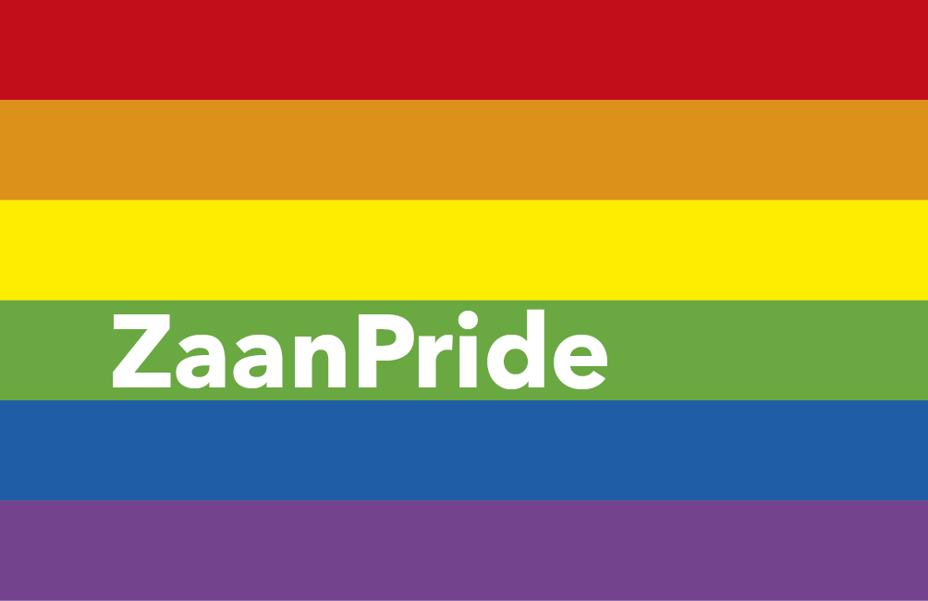
Heeft u zelf aankondigingen, activiteiten, verslagen, foto’s of nieuwtjes stuur ze naar De Zaanse Regenboog. En natuurlijk voor iedereen een fantastisch en spetterend 2019!
Met vriendelijke groet,
Frankie Vos (De Zaanse Regenboog en Regenboog Saenden)

